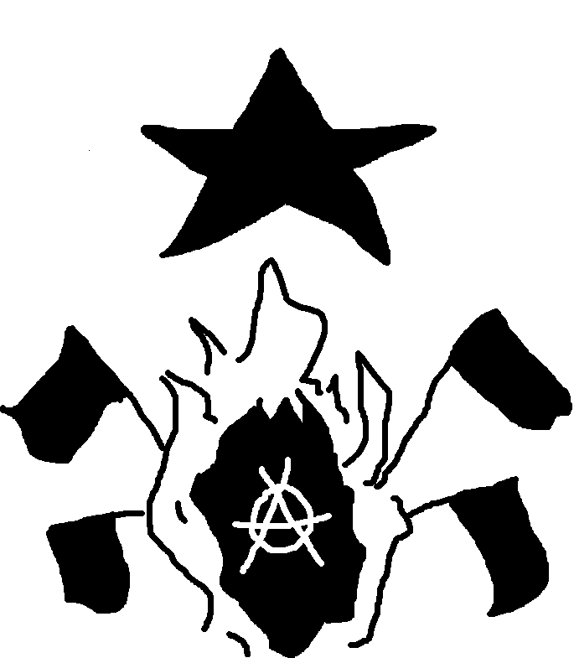

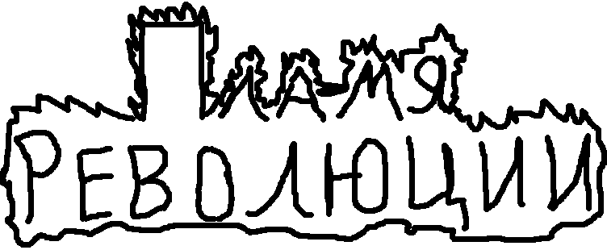

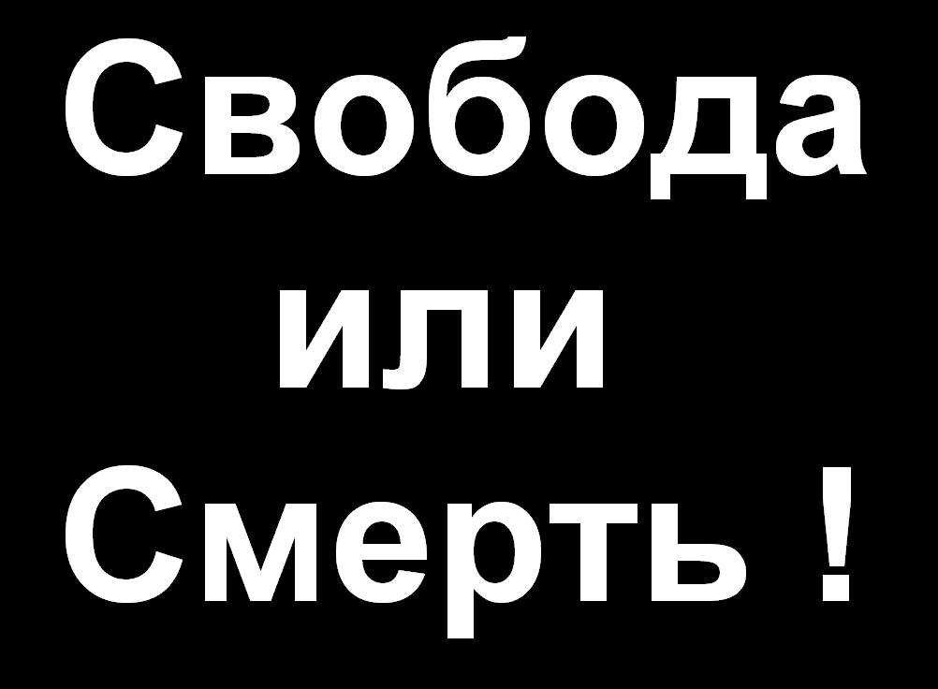

Гореть!

Пусть в реках стынет замёрзшая ртуть,
Но в воздухе пахнет тем самым пожаром!
И жадно вдыхает гнев моя грудь,
Вонзаясь в смиренность острым кинжалом!

Как лезвие бритвы не любит молитвы,
Так ветер не любит в клетке сидеть!
Как требует знамя чёрной палитры,
Так требует пламя гореть!

Есть воля, способная мир изменить!

Вокруг одна серость - бездушная слякоть,
Но мы будем дальше смеяться и плакать,
Но мы ни за что не уйдём с баррикад.
И чтоб не случилось - я этому рад!

Есть люди, в которых горит это пламя!
Есть люди, несущие чёрное знамя!
Есть сердце, способное честно любить!
Есть то, что никто не сможет убить!

Наш путь, наша вера - борьба за свободу.
Дурная манера - в огонь или в воду.
Мечта вне закона, мечта вне границ,
Как небо, парящее стаею птиц!

Есть люди, в которых горит это пламя!
Есть люди, несущие чёрное знамя!
Есть сердце, которое может любить!
Есть воля, способная мир изменить!
Только ненависть

Всем генералам, всем палачам
Всем торгашам и стукачам –
Тем, кто пьёт чужую кровь,
Только ненависть, а не любовь!

Вас ненавидят дети Ирака!
Вас ненавидят дети Чечни!
Капитализм – жадная тварь!
Злая собака войны!

Всем президентам, всем вождям –
Всем, кто строил для нас это гетто,
Всем, кто властью когда-то был пьян,
Придётся ответить за это!

Вас ненавидят дети Ирака!
Вас ненавидят дети Чечни!
Капитализм – жадная тварь!
Злая собака войны!

Всем политикам, капиталистам,
Обывателям и фашистам –
Тем, кто заслонял нам свет,
В новом мире места нет!

Вас ненавидят дети Ирака!
Вас ненавидят дети Чечни!
Капитализм – жадная тварь!
Злая собака войны!

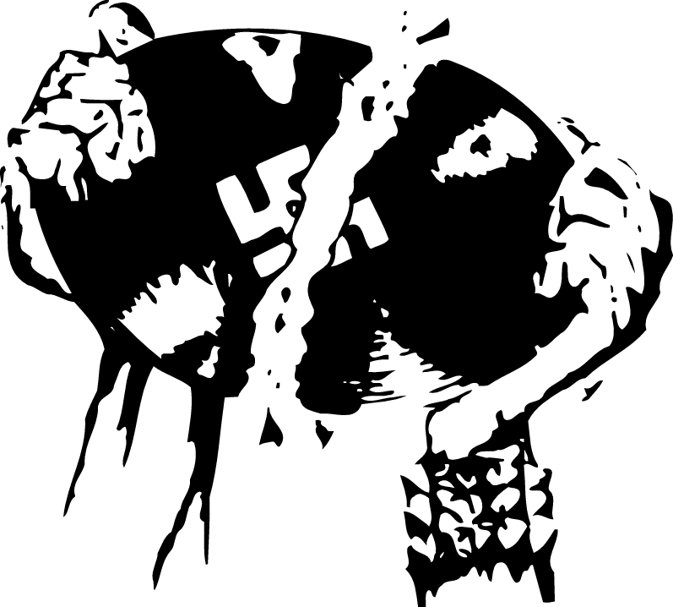
Казнь Анархиста

Их много, о правда, служивших тебе
И павших в геройской, неравной борьбе!

Его вели на расстрел,
Не плакал он, не рыдал.
Он жил во имя свободы
И за неё умирал.
Да не было, не было страха –
Огнём горели глаза.
Намного свободнее плаха,
Чем слабого труса слеза.

“Пускай я умру”- говорил он -
“Идею же вам не убить.
Она возродится из пепла,
И вечно она будет жить.
Ведь я не один, мой товарищ
Продолжит борьбу за меня.
Поднимется чёрное знамя
Над всею планетой Земля!”

И вот палачи испугались -
Скорее бы казнь совершить.
И разом все ружья поднялись –
Его постарались убить.
Упал он, но тут же поднялся,
Кричал: ” Убивайте быстрей!”
И новый выстрел раздался,
Но человек был сильней!

Он падал, вставал, снова падал,
Пока не был убит.
Товарищ Борец, этот подвиг
Не будет, не будет забыт!
Не будет забыта свобода!
Не будет забыта борьба!
Поднимется чёрное знамя
Над нашей планетой Земля!


Если молчал и прятал глаза

Пусть в чёрном небе плавятся звёзды,
И льётся на землю жидкий метал.
Завтра жить будет уж поздно,
Если сегодня ты всё не отдал.

Если не понял что миг это вечность,
Если не жил каждый день до конца,
Если не верил ты в человечность,
Если молчал и прятал глаза.

Пусть это небо молнии режут,
И злая ночь сверкает как день.
Завтра не сменишь немую одежду,
Если сегодня бродил словно тень.

Если не понял что миг это вечность,
Если не жил каждый день до конца,
Если не верил ты в человечность,
Если молчал и прятал глаза.

Пусть ты не бог, богов не бывает,
И ты не можешь всего изменить.
Но будь уверен, кто отступает
Завтра не сможет уже победить!

Если не понял что миг это вечность,
Если не жил каждый день до конца,
Если не верил ты в человечность,
Если молчал и прятал глаза.

Вольному - воля

Вольному – воля,
Степи и ветер,
Да горькое горе -
Расстрел на рассвете.

Коли поймают,
Пусть не щадят,
Пусть попытают,
Пусть поедят.

Крови им хочется?!
Будет им крови!
Красным окрасятся ясные зори.
Чёрным опустится тёмная ночь.
Вольному - воля!
Мне не помочь!

Сердце

Из груди он вырвал сердце!
Смерти он не побоялся!
Стал огнём, звездой свободы,
С каждым шагом разгорался!

Нёс как факел своё сердце,
Освещал другим дорогу,
Но за свой костёр вселенский
Он посажен был в острогу.

Не угасла его воля,
Не утихла правды вьюга!
Он убит, но бьётся сердце!
Просит отомстить за друга!
Раскалённое слово

Зажмурить глаза не удастся,
Когда раскалённое слово
Начнёт в мозгах метаться
Снова, снова и снова!

Стремясь наружу вырваться
Криком или же песней.
Что обожглись? Вы знаете,
Нет ожогов чудесней!

Больно, я думаю: “Раны
Должны всегда кровоточить!”
Чтобы сердце любило
Очень, очень, очень!

Хватая жизнь, раздирая,
Пьянея от звёздного неба,
Пой, ни на что невзирая,
Кем бы ты ни был!

Не оставляй никому никогда
Пустое в стихах многоточие!
Моё раскалённое слово
Не сложит свои полномочия!

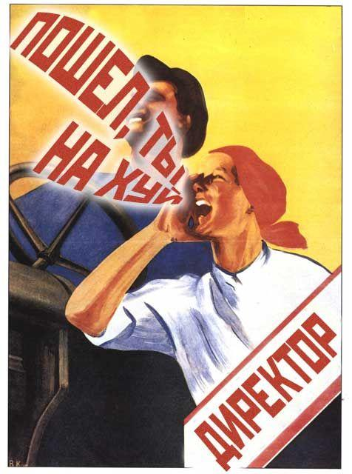
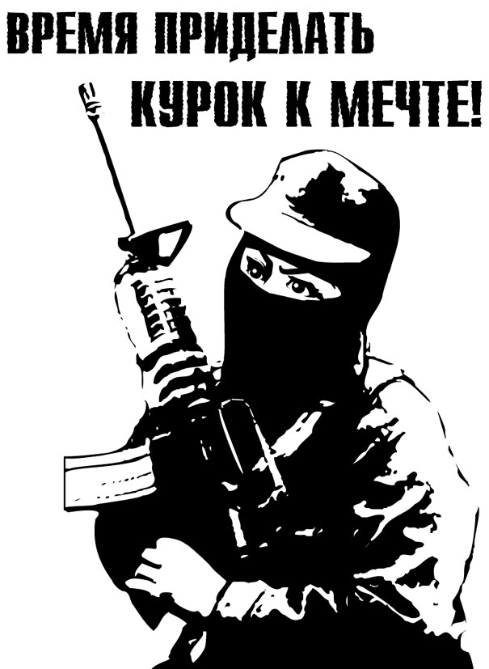

Партизан

Я партизан, мой разум голоден!
Он ищет огонь в этом холоде.
Сеять мятеж в смирной толпе –
Сопротивление это по мне!

Я партизан, я анархист,
Я гражданин планеты Земля!
Я ненавижу всякую власть!
Смерть для законов – воля моя!

Я партизан, мой враг государство!
Капитализм, фашизм – в общем рабство!
Рабство людей, барство вождей.
Я смерть с косой для этих идей!

Я партизан, я анархист,
Я гражданин планеты Земля!
Я ненавижу всякую власть!
Смерть для границ – воля моя!

Я партизан, под корень рублю
Гнилое гнильё отживших систем!
Свобода и счастье твоё и моё
Вне этих дохлых, ублюдочных схем!

Я партизан, я анархист,
Я гражданин планеты Земля!
Я ненавижу всякую власть!
Смерть государств – воля твоя!
Готовься к ядерной войне!

Готовься к ядерной войне -
Нас просто всех хотят убить!
Точнее, денег хочет власть,
А мы хоти с тобою жить!
И наплевать кто здесь указ!
И наплевать, кто здесь закон!
Я знаю только лишь одно,
Что я свободным был рождён!
И подо мной – моя земля!
И небо надо мной моё!
Леса и горы, и поля!
Я волен, как и всё зверьё,
Что дышит, любит и живёт,
А атом точно смерть идёт.
Палач опять снабдил народ.
Билет на тот же пароход.
Но кто-то рвёт его!
И я давно уже его порвал!
И буду драться до конца!
И о другом я не мечтал!

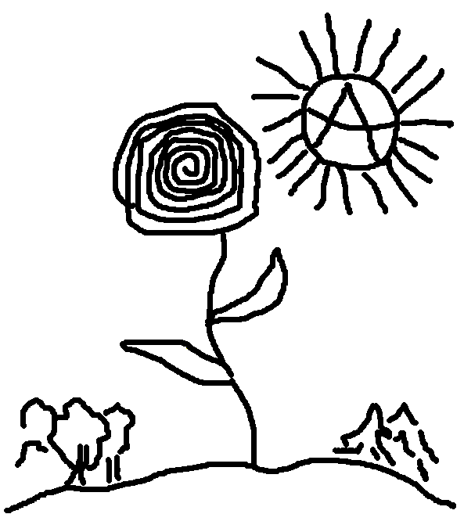

Смотри

Смотри и смейся врагу в глаза!
Пусть он сильней, ну что ж с того.
Твой смех разбудит голоса
Тех, кто с тобою за одно!

Смотри, очей не отводя,
Чтоб помнил - мести час придёт,
Чтоб застилал его глаза
Кроваво-алый небосвод!

Смотри, чтобы палач не спал!
Смотри, чтобы не мог забыть!
Смотри, чтоб завтра он узнал,
Что может с палачами быть!
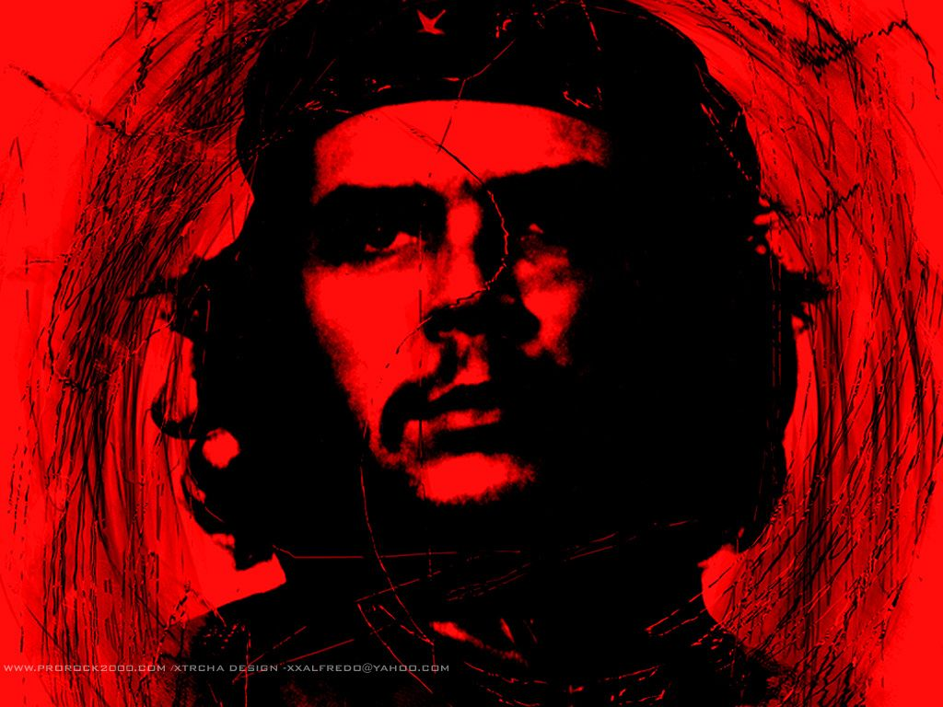

Ради одной!

Есть у людей слабость и страх, глупость и злость.
Кажется, в горле где-то застряла наглая кость!
Думал, что жил, думал любил, но всё это бред.
Ведь без тебя мысли и чувств – нет!

Тысячи дней прожитых зря - сжечь!
Ложь и обман ветхих заветов – как голову с плеч!
Храмы и боги – сгорает дотла рабский покой
Ради тебя! Ради мечты! Ради одной!

Мечта

Мечту хотели казнить
За то, что жила свободна,
За то, что не стала любить
Тюрьму, что власти угодна.
Мечту могли бы простить,
Но она на колени не встала!
Мечту пришлось расстрелять,
Но она сильней засияла!

Мечту пытались душить,
Её топтали ногами,
Мечту ссылали в Сибирь,
Рубили её топорами,
Сажали в концлагеря,
Мечту помещали в гетто,
В психушке лечили её,
Но тщетно было всё это!
Революция!

Я чёрная дыра в розовом счастье буржуя!
Я красное пламя его серых руин!
Я ветер, что рвётся и негодует!
Я бомба, когда-то взорвавшая Рим!

Я флаги, знамёна над Петроградом!
Я пыль от тачанок Махновских степей!
Я дождь, готовый обрушится градом!
Я молнии блеск и грохот разбитых цепей!

Я дьявол, отступник, не верящий в бога!
Я жажда свободы и голод любви!
Я ненависть, я террорист. Око за око!
Я Революция, солнце в кипящей крови!

Алый цветок

Смотрите на пламя, идите на свет,
Где алый цветок огнями играет.
И будет окончен последний куплет,
Но тот, кто живет, тот не умирает!

